Les moutons de Mme Lombard

Mme Lombard ne s’occupe plus de son troupeau de moutons. C’est son fils qui en a la charge maintenant. Il a 400 moutons, répartis en plusieurs bergeries.

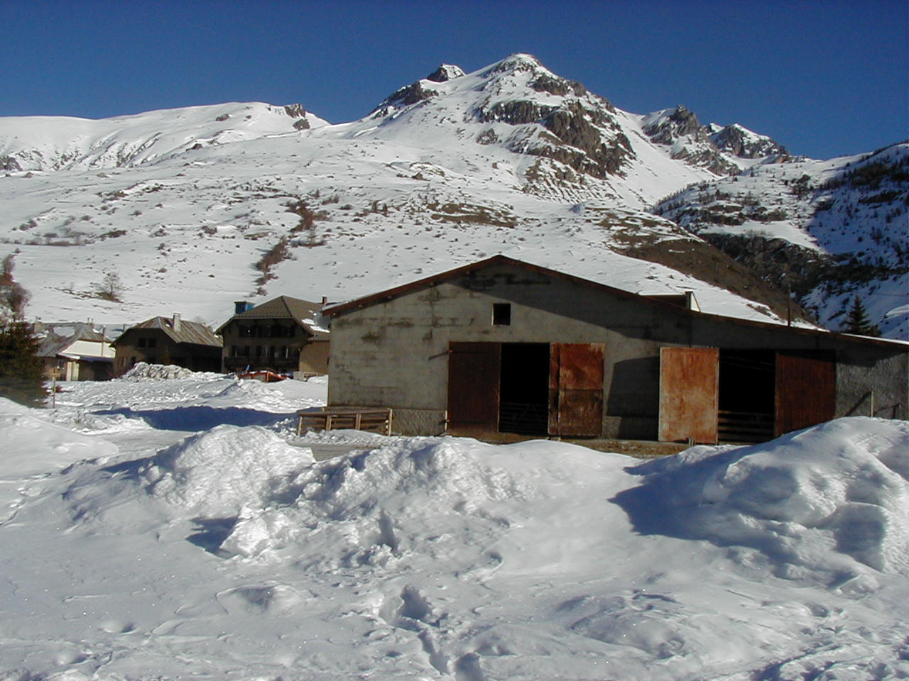

Mouton, c’est le terme général. Le papa s’appelle le bélier, la maman, la brebis et le bébé l’agneau.

Les moutons sont rentrés vers les mois d’octobre novembre et ne sortent plus jusqu’au mois d’avril, mai. Il faut 2 kg de foin par jour et par bête, pendant 6 mois. Pendant 1 mois environ, les moutons paissent dans les champs environnant, comme les pistes de ski, puis un berger les montent plus haut dans la montagne, dans le alpages, où ils passent l’été. Pendant que le berger s’occupe du troupeau, M. Lombard fauche le foin et le stocke pour l’hiver suivant.

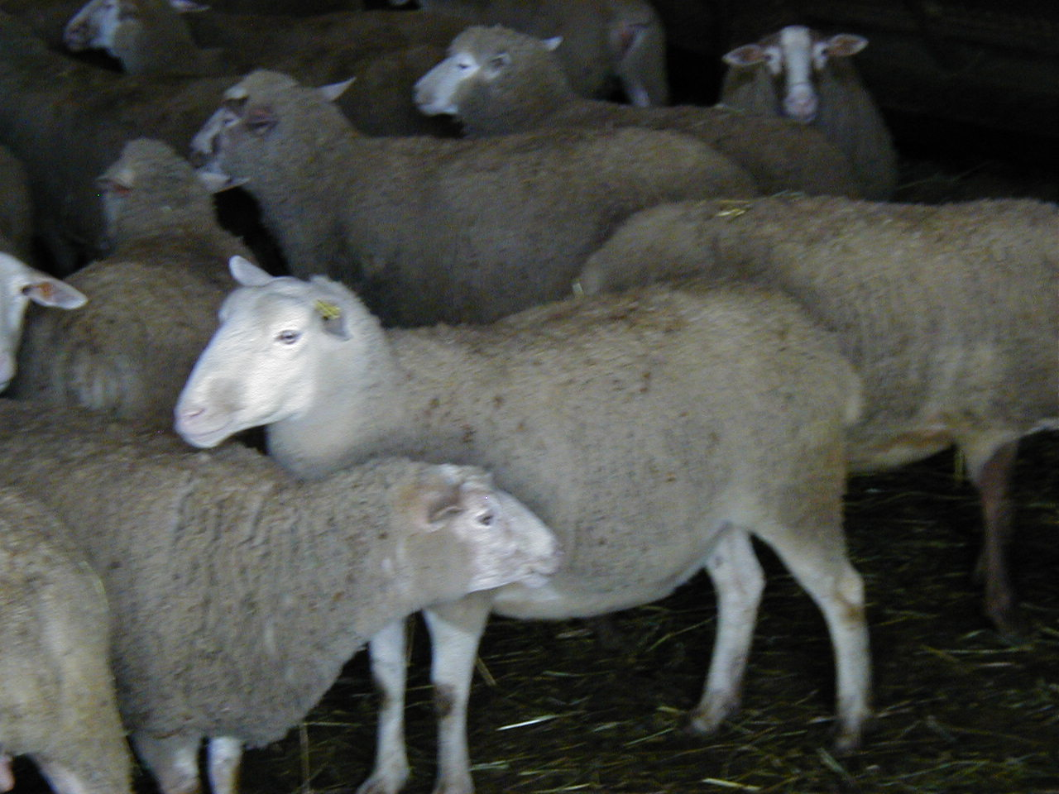

Il faut donner à manger fois par jour aux moutons. Les brebis mettent bas au bout de 5 mois. Il peut y avoir jusqu’à 3 agneaux. C’est vers la fin février que vont avoir lieu une partie des naissances. L’autre moitié des femelles mettra bas à l’automne.
Il peut y avoir des fausses couches chez les brebis. Certains agneaux naissent handicapés. Ils n’arrivent pas à vivre et meurent rapidement. Leur viande n’est pas consommée.
Une petite partie des agneaux sera gardée pour renouveler les brebis qui sont trop vieilles, la plus grosse partie sera vendue pour leur viande. Les moutons sont des mammifères. Les femelles ont 2 mamelles. Ici ce sont les mères qui allaitent leur agnelet. En boucherie, ils seront vendus sous l’appellation « agneaux de lait ». Il existe des fermes où le lait des brebis n’est pas donné aux agneaux, mais récupérer pour faire du fromage. Les agneaux sont nourris au biberon, avec du lait industriel, reconstitué. Les moutons de la famille Lombard ne sont pas élevés pour leur laine, uniquement pour la viande.

Mme Lombard n’a pas d’autres animaux, uniquement des moutons et 2 chiens, qui aident le berger à garder le troupeau dans les alpages.

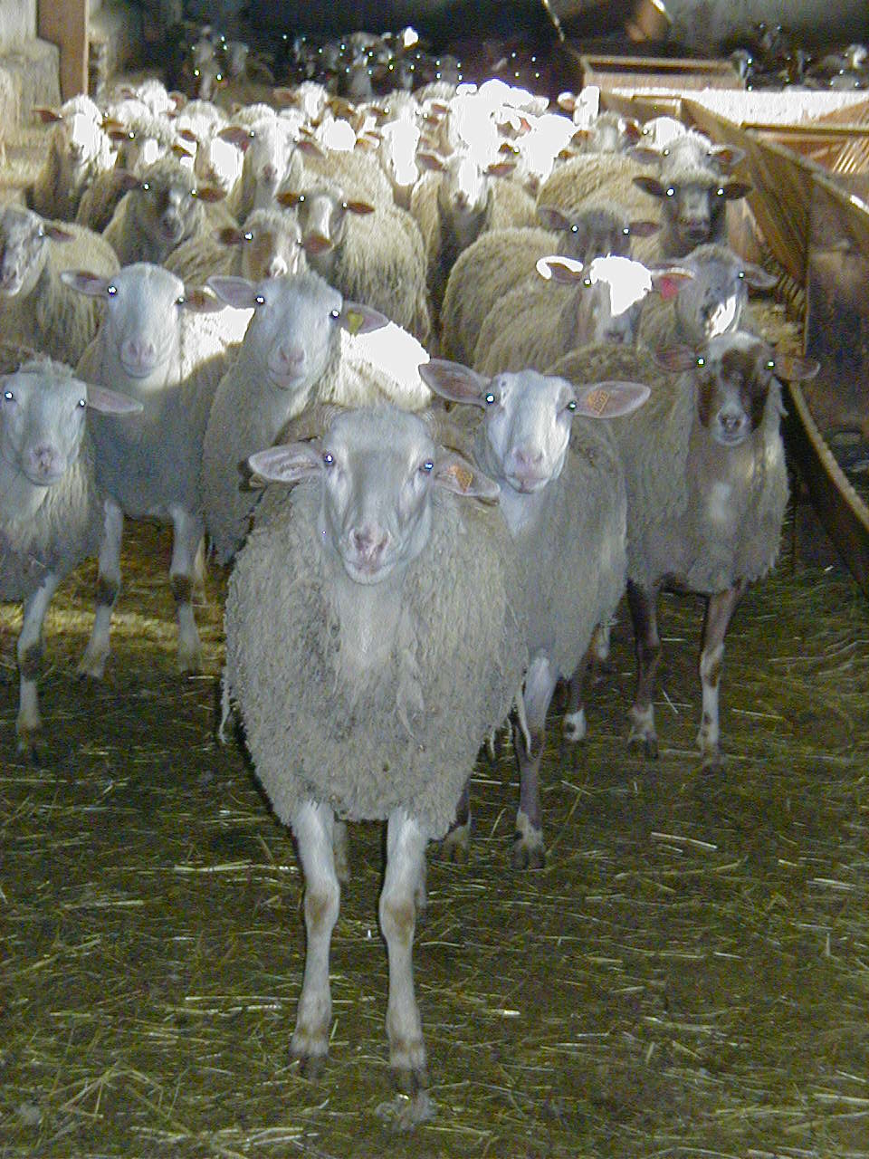

Les moutons n’ont pas de nom, juste un numéro agrafée à l’oreille, avec leur année de naissance. Ce numéro est inscrit dans un registre. Les moutons peuvent avoir des maladies. C’est un vétérinaire qui les soigne. Quand un mouton est malade, il reste dans un coin. C’est comme cela qu’on s’aperçoit qu’il n’est pas bien.
Quelquefois, des bagarres éclatent dans le troupeau. Ce sont les mâles qui cherchent à dominer les autres. Il n’y a que 4 ou 5 mâles pour 400 femelles.

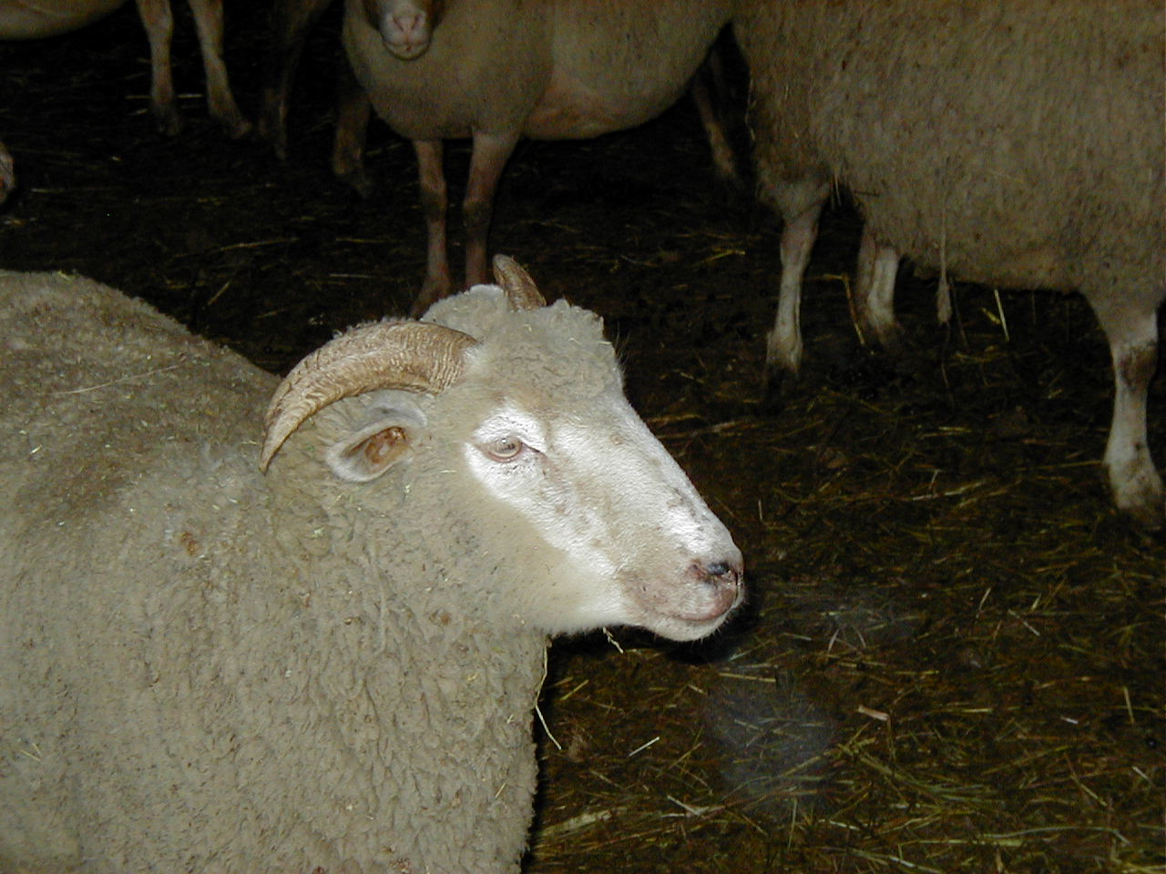

Mme Lombard a commencé ce métier à l’âge de 20 ans. C’est en se mariant qu’elle a eu ses moutons. C’est son mari qui avait déjà un troupeau et elle s’en est occupé avec lui. Elle a toujours fait ce métier et adore s’occuper des moutons. Elle aime bien le village de Larche où elle connaît tout le monde et où elle est connue de tout le monde. Elle ne voudrait surtout pas habiter une grande ville.

Le mouflon est de la même famille que les moutons. C’est un animal croisé entre une chèvre et un bélier, ou un bouc et une brebis.

C’est l’année dernière, pour la première fois depuis de très longues années que le loup est apparu dans la région de Larche. Il ne descend pas dans les bergeries, mais reste dans la montagne. Il a égorgé un mouton du troupeau de M. Lombard. Le loup craint l’homme et ne s’approche pas du troupeau quand il est surveillé. Le problème, c’est la nuit, quand le berger dort. Dans les alpages, les moutons sont en liberté. Il est difficile de les surveiller. Parfois, le loup attaque seul, mais souvent c’est en groupe, on dit en meute. Le loup repère le troupeau grâce à son flair puissant. Quelquefois des moutons se perdent. S’ils ne sont pas retrouvés avant la descente vers les bergeries, ils vont mourir et ne pourront pas passer l’hiver dehors.

